ÜLESANDED KORRESPONDENTSVÕISTLUSEKS
(Samu ülesandeid käsitleti astronoomiavõistluste treeninglaagris Tartus,
06. detsembril 2008. Kollasega on märgitud lahendatud ülesanded)

1. Taevakoordinaadid.
Tähe ekvaatorilised koordinaadid on α = 8^{h}13^{m}, δ = +33º30'. Vaatleja asub 59. põhjalaiuskraadil. Leidke:
- selle tähe kulminatsiooni aeg 1. jaanuaril
- tema kulminatsioonikõrgus
- tema loojumisaeg 17. märtsil.
- Millal (mis kuupäevast mis kuupäevani) on see täht reaalselt vaadeldav?
- millistel laiuskraadidel on see täht mitteloojuv?
- Millistel laiuskraadidel on täht mittetõusev?
- Kas täht on vaadeldav Ameerika lõunatipust Cape Hoorni'lt (55°59′S 67°16′W, kõrgeim punkt 260 m)? Kui jah, siis millal?

2. Tiirlemisperioodid ja Kepleri seadused
Arvutaga Jupiteri kaaslase Europa sünoodiline tiirlemisperiood
- planeedilt vaadatuna
- naaberkaaslaselt IO-lt vaadatuna
- naaberkaaslaselt Ganymedeselt vaadatuna
Kuivõrd need erinevad vastavatest sideerilistest perioodidest?
Asteroidi tiirlemisperiood on 4,5 aastat, kaugus Päikesest periheelis 1,2 astronoomilist ühikut. Leidke:
- orbiidi pikk pooltelg
- planeedi kaugus Päikesest afeelis
- orbiidi ekstsentrilisus
Jupiteril avastati kaaslane, mille kaugus planeedi pinnast muutub vahemikus 300 tuhandest kilomeetrist ühe miljoni kilomeetrini.
d) Arvutage kaaslase tiirlemisperiood.
e) Milline võiks olla selle kaaslase liikumiskiirus Jupiteri pinnalt vaadatuna
peritsentris
apotsentris?

3. Kosmilised kiirused.
- Kui suurt peab olema Kuult startiva raketi kiirus, et ta jõuaks Maale?
- Rahvusvaheline kosmosejaam ISS tiirleb ümber Maa ringorbiidil, kõrgusel 350 km. Kosmosejaamalt stardib rakett. Milline peaks olema raketi minimaalne kiirus, et
lahkuda Maa gravitatsiooniväljast
jõuda Kuule
jõuda Veenusele
lahkuda Päikesesüsteemist?
Millal ja mis suunas peab rakett startima?

4. Varjutused
- Kirjutatakse, et täieliku päikesevarjutuse maksimaalne kestus on pisut alla 8 minuti. Milline on täieliku kuuvarjutuse maksimaalne kestus? Millisel aastaajal selline varjutus võiks toimuda?
- Kui kaugel Maast peaks olema Kuu, et saaks tekkida rõngakujuline kuuvarjutus?

5. Planeediseisud
Astroloogid eristasid viit tüüpi planeediseise: ühendus, kui planeedid on näha samas suunas, kuuendikseis, kui nurk planeetide vahel on 60º, kvadratuur, kui see nurk on 90º, kolmandikseis (120º)ja vastasseis (180º). Arvutage:
- kui kaugel on Päikese suhtes kuuendikseisus olev Marss kvadratuuris olevast Jupiterist,
- milline on Jupiteri ja Saturni vaheline kaugus, kui nad Maalt vaadatuna on omavahel kvadratuuris,
- milline on Maa maksimaalne nurkkaugus Päikesest (elongatsioon), kui teda vaadelda Jupiterilt?

6. Tähtede heledused.
- Põhjanaela näiv heledus on 2,02 tähesuurust ja ta asub Väikese vankri aisa otsas. Aisa järgmine täht δUMi on Põhjanaelast 13,5 korda tuhmim.
Milline on δUMi näiv tähesuurus?
Võrrelge nende tähtede absoluutseid tähesuurusi, teades, et Põhjanael asub 430,
δUMi aga 185 valgusaasta kaugusel.
Millised oleks nende tähtede näivad heledused siis, kui nad oma kohad
vahetaks?
- Suure Vankri seitsme tähe näivad heledused on 1.77, 1.79, 1.86, 2.27, 2.37, 2.44 ja 3.31 tähesuurust. Kui suur oleks nende tähtede summaarne heledus tähesuurustes?

7. Parallaks, kaugused, absoluutne heledus
- Maalt vaadatuna on Siiriuse aastaparallaks 380 milli-kaaresekundit. Kui suur oleks aastaparallaks siis, kui teda vaadeldaks Jupiterilt (mõeldakse muidugi Jupiteri aastat)?
- Tähe näiv heledus on 6,2 tähesuurust, aastaparallaks 0,023 kaaresekundit. Leidke absoluutne heledus.
- Tähe absoluutne heledus on -5^{m},8, näiv heledus +2^{m},5. Milline on selle tähe aastaparallaks?
- Suure Vankri kahe tagumise ratta (αUMa ja βUMa) vaheline nurkkaugus on 5 kraadi, nende näivad heledused 1.80 ja 2,34 tähesuurust. Tähtede aastaparallaksid on vastavalt 26,4 ja 41,1 milli-kaaresekundit. Arvutage:
Kui kaugel teineteisest on need tähed?
Millised on nende absoluutsed heledused?
Kui heledana paistab αUMa mõnelt βUMa planeedilt vaadatuna?

8. Spektrid, värvid, temperatuurid, läbimõõdud
a) Peajada tähe absoluutne heledus on 5,2 tähesuurust.
Mis spektriklassi tähega on tegemist?
Milline on tema temperatuur?
b) Tähe värvusindeks B – V on +1,7.
Milline on tähe temperatuur?
Kui suur on tähe heledus Päikesega võrrelduna, kui ta asub peajadal?
Aga läbimõõt?

9. Doppleri efekt, tähtede omaliikumine ja ruumkiirus
  - Mis suunas ja kui suure kiirusega liigub täht, kui kõigi tema spektrijoonte vaadeldavad lainepikkused on 0,5% suuremad kui laboratooriumis?
  - Täitke järgnev tabel:
Täht | p | μ_{α} | μ_{δ} | z | v_{T} | v_{R} | v_{kogu}
Achernar | 23 | 88 | –40 | 5,3
Veega | 129 | 201 | 287 | –4,5
Betelgeuse | 5,07 | 25 | 9,5 | 7,0
Regulus | 42 | 249 | 2 | 1,95
Põhjanael | 7,56 | 44 | –12 | –5,7

p – tähe aastaparallaks, milli-kaaresekundit
μ_{α} – tähe omaliikumine otsetõusus, milli-kaaresekundit aastas
μ_{δ} – tähe omaliikumine käändes, milli-kaaresekundit aastas
z – spektrijoonte nihe, [(λ – λ₀)/λ₀] _{x} 100000
v_{T} – tähe tangentsiaalkiirus, km/s
v_{R} – tähe radiaalkiirus, km/s
v_{kogu} – tähe ruumkiirus, km/s

10. Galaktikad ja kvasarid: kaugus, ruumkiirus, mass
- Galaktikas, mille punanihe on 0,022, süttis Ia tüüpi supernoova, mille näiv tähesuurus heleduse maksimumi ajal oli 18 tähesuurust. Arvutage:
Kui kaugel on see galaktika, kui lähtuda Hubble´i seadusest?
Kui kaugel on see galaktika, kui lähtume teadmisest, et kõigil Ia klassi
supernoovadel on maksimumis ühesugune absoluutne heledus –19,3
tähesuurust?
Kui oletada, et teine määrang on õige, milline peaks siis olema galaktika
tegelik kiirus paisuvas ruumis?
- Spiraalgalaktika näivad mõõtmed on 12×4 kaareminutit, punanihe 0,0014. Piki pikemat diameetrit asuva piluga tehtud spektrist on näha, et tema spiraalharude radiaalkiirus nähtava kujutise piiril on 120 km/s võrra erinev galaktika tuuma radiaalkiirusest. Arvutage galaktika mass.
- Kasutades Hubble'i seadust ja relativistliku punanihke valemit, hinnake punanihkega z = 4,2 kvasari kaugust

VALEMID JA LAHENDUSED

1. Taevakoordinaadid.
Tähe kulminatsiooniaeg (täheajas!) vastab tema otsetõusule. Järelikult kulmineerub vaadeldav täht kell 8.13 (täheajas). Et leida sellele vastavat tava-aega (keskmine päikeseaeg!), tuleb arvutada parand.
Tähe-ööpäev algab kevadpunkti ülemise kulminatsiooniga, päikese-ööpäev Päikese alumise kulminatsiooniga. Sügisesel pööripäeval, kui Päike asub 12h kaugusel kevadpunktist, langevad Päikese- ja täheaeg kokku. Sellest päevast alates läheb tähe-aeg päikeseajast iga päevaga 0,065530408 tunni võrra ette. Et 1. jaanuaril on pööripäevast möödas 9+31+30+31=101 päeva, on tähe- ja päikeseaja erinevus siis 6,61857 tundi ehk 6^{h}37^{m}07^{s}; see tuleb niisiis otsetõusust lahutada. Saame 1^{h}35^{m}53^{s}, mis on vastus.
Kulminatsioonikõrgusega on lihtsam: taevaekvaatori kõrgusele ( 90º – φ ) tuleb liita vaadeldava tähe kääne. Seega h_{kulm} = 90º – φ + δ =. 64º30' .
Loojumisaeg rehkendatakse sfäärilise trigonomeetria valemitega. Aga kui teame kulminatsiooniaega, saab kergesti leida loojumisaja. Selleks tuleb kulminatsiooniajale liita loojanguparand HL, mis leitakse lihtsasti meelde jäävast valemist cos(HL) = – tan φ · tan δ .
Vaatlusperioodi määrab aeg, mil täht on horisondist kõrgemal pimedal ajal. Lähtuge kulminatsiooniajast: kui see on keskööl, siis on täht vaadeldav n päeva enne ja n päeva pärast seda. Arvu n saame leida loojanguparandist HL, jagades selle 0,06553 –ga
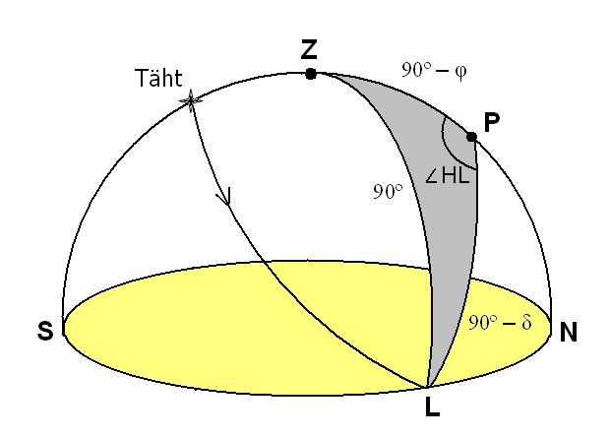
Loojangukolmnurk. Tähe teekonna kestuse joonisel kujutatud kulminatsioonist kuni loojumiseni punktis L määrab nurk HL, mille arvutame loojangukolmnurgast ZPL, kasutades sfäärilise trigonomeetria koosinuslauset:
ehk antud kolmnurga tähiseid arvestades

Mitteloojuvad on põhjalaiuskraadidel tähed, mille kääne on suurem kui 90º – φ .
Mittetõusvad on tähed, mille kääne on väiksem kui φ – 90º . Aga lõunapoolkeral?

2. Tiirlemisperioodid ja Kepleri seadused. Ülesanded a) kuni d) on lahendatavad failis kooliast.doc toodud valemitega. Viimase ülesande jaoks pakun Wikipediast (http://en.wikipedia.org/wiki/Orbital_speed) leitud lihtsaid valemeid:
üldjuhul 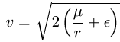
ringorbiidi korral: 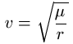
elliptilise orbiidi jaoks: 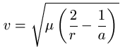
paraboolsel trajektooril: 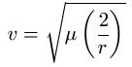
ja hüperboolsel trajektooril: 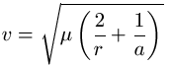,
kus:
μ = GM on gravitatsioonitegur (M on tsentraalkeha mass)
r on objekti kaugus tiirlemistsentrist
ε on orbiidi ekstsentrilisus ja
a on pikema pooltelje pikkus
Ülesandele sobib kolmas, elliptilise orbiidi korral kehtiv valem.

3. Kosmilised kiirused
Et jõuda mingile teisele taevakehale, peab raketi kineetiline energia katma puuduva osa lennuks vajalikust mehaanilisest koguenergiast. Kui suur see on, sõltub ülesandest.
Kuult Maale jõudmiseks on vaja vaid jõuda punktini, kus Maa külgetõmbejõud ületab Kuu külgetõmbe. Sobiva stardi korral lisandub stardikiirusele Kuu pöörlemiskiirus.
Maalt lahkumiseks on üldjuhul vajalik nn. paokiirus
Kuule jõudmiseks piisab, kui Maast eemalduda punktini, kus Kuu külgetõmme ületab Maa oma; Veenusele lendamiseks tuleb rakett viia orbiite puudutavale Kepleri trajektoorile
Päikesesüsteemist lahkumiseks tuleb ületada Päikese gravitatsiooniväli.

Lahendame eelviimase ülesande. Maa ja Veenuse orbiite puudutava trajektoori pikem pooltelg on pool orbiitide raadiuste summast:
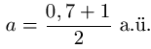
Sellise orbiidi afeelis on raketi kiirus
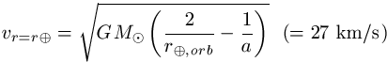
ja see erineb Maa orbitaalsest kiirusest
võrra.
Tulemusele peame liitma paokiiruse ISS orbiidi kauguselt
ning sellest lahutama ISS orbitaalkiiruse
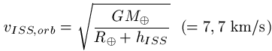
Kokku saame raketi vajalikuks kiiruseks
tingimusel, et stardimomendil liigub ISS Maa orbitaalsele liikumisele vastassuunas. Loodame, et toodud lahendus on abiks ka teiste selle punkti all olevate probleemide lahendamisel.

4. Varjutused. Tehke joonis ja lahendage nagu geomeetriaülesannet.
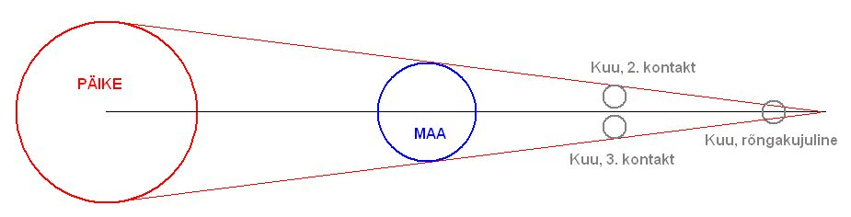

5. Planeediseisud. Alustage alati joonisest!
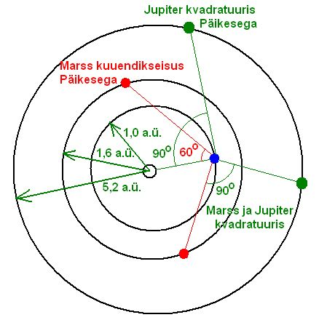
Planeediseisude joonis. Kohe on näha, et ülesandel b) ei ole ühest lahendit. Aga ehk oskate öelda, millal on nende vaheline kaugus antud tingimustel minimaalne? Aga maksimaalne?
Ülesanded a) ja c) on puhas geomeetria.

6. Tähtede heledused. Piisab kooliast.doc 10. punktis olevaist valemeist. Tähelepanu: siin ei nõuta absoluutsete tähesuuruste rehkendamist, vaid ainult nende võrdlemist! Mis muidugi ei tähenda, et seda võrdlust ei tohi teha absoluutsete tähesuuruste abil.
Näiteks: punkt a), kolmas küsimus:
Põhjanael: näiv heledus 2^{m},02; 430, valgusaasta kaugusel
δUMi 13,5 korda tuhmim, 185 valgusaasta kaugusel.
A. Kui Põhjanael asuks 185 va. kaugusel, paistaks ta (430/185)² = 5,4 korda heledam tähesuurustes teeks see 2,5 · log 5,4 = 1,83 tähesuurust vähem ehk 2,02 – 1,83 = 0^{m},19.
B. Kui δUMi asuks Põhjanaela kaugusel, väheneks tema heledus veel 5,4 korda. Nüüd oleks ta juba 5,4 · 13,5 = 72,9 korda tuhmim, mis tähesuurustes teeb 4^{m},66. Kokku paistaks δUMi sellelt kauguselt 6,68 suurusjärgu tähena – palja silmaga teda ei näeks.

7. Parallaks, kaugused, absoluutne heledus. Siin tuleb teha seda, mida eelmises punktis ei olnud tarvis. Ärge unustage, et kaugus parsekites on aastaparallaksi pöördväärtus. Ja muidugi seda, et geomeetria ei sõltu ühikutest, millega me kaugusi mõõdame.
Näiteks teeme viimase ülesande:
αUMa kaugus: 1/0,0264 = 37,9 pc; βUMa kaugus: 1/0,0411 = 24,3 pc.
Tähtede vahelise kauguse leiame koosinuslausest:
c = 13,9 pc
Absoluutsed heledused leiame Pogsoni valemiga
Mα = 1,80 + 5 + 5log(0,0264) = –1^{m},09
Mβ = 2,34 + 5 + 5log(0,0411) = –0^{m},41
Ja nüüd α heledus β-lt vaadatuna:
m = –1,09 – 5 + 5log(13,9) = –0^{m},37 – päris hele täht!

8. Spektrid, värvid, temperatuurid. Tõmbasin Wikipedia H-R diagrammilt kaks kasulikku pilti. Ehk aitavad?

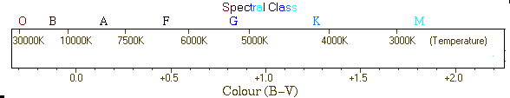
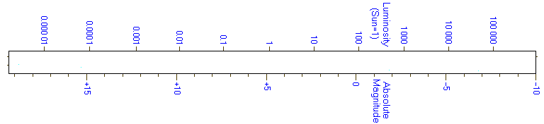

Pilt ise on ka kasulik. Vt. http://en.wikipedia.org/wiki/Hertzsprung-Russell_diagram , kust leiame ka kõigile heledusklassidele vastavad keskjooned.

Viimase ülesande juures tuleks kasutada Stefani-Boltzmanni valemit. Kui täpne olla, kehtib see mitte visuaalse, vaid bolomeetrilise heleduse kohta. Tavaliselt lubatakse teda "ligikaudu" rakendada ka visuaalse heleduse jaoks; kui tahate täpne olla, kasutage tabelit:

Bolomeetrilised parandid visuaalsele tähesuurusele
Spektriklass | Peajada tähed | Hiiud | Ülihiiud
O3 | -4.3 | -4.2 | -4.0
B0 | -3.00 | -2.9 | -2.7
A0 | -0.15 | -0.24 | -0.3
F0 | -0.01 | 0.01 | 0.14
G0 | -0.10 | -0.13 | -0.1
K0 | -0.24 | -0.42 | -0.38
M0 | -1.21 | -1.28 | -1.3
M8 | -4.0

Parand liidetakse visuaalsele tähesuurusele (pole ju oluline, kas näivale või absoluutsele). Saadud tähesuurusi võib käsitleda kui bolomeetrilisi.

Proovime seda rakendada viimasele ülesandele.
Temperatuuri leiame värvusindeksist: +1,7-le vastab T = 3000º
Heleduse saame nüüd HR diagrammilt peajadal vastab sellele absoluutne tähesuurus M = 13. Et Päikese absoluutne tähesuurus on +4,8, on tähesuuruste vahe ΔM = 8,2. Läbimõõdu arvutamisel peame arvestama bolomeetrilisi parandeid. Päikesel (spektriklass G2) on see –0,12, M5-klassi tähel –2,3. Tähesuuruste vahe 2,2 tähendab heleduste vah vähenemist 6 tähesuuruseni; sellele vastab 250 kordne heleduste vahe. Et see kiirgus tuleb 5850/3000 = 1,95 korda külmemalt pinnalt, peab see pind olema vastavalt 1,95⁴ = 14,46 korda suurem. Jagame 250 14,46-ga – saame 17,3; selle võrra on vaadeldava tähe pind väiksem Päikese omast. Pindala on võrdeline raadiuse ruuduga, seega on tähe raadius – ja loomulikult ka tema läbimõõt – Päikese omast 4,2 korda väiksem. Kaunis keeruline rehkendus tuli välja…
Muidugi, kui võtame diagrammilt mitte absoluutse tähesuuruse vaid kohe heleduste suhte, jääb kogu parandite värk ära.

9. Paistab, et lihtne ülesanne. Aga olge ettevaatlikud: omaliikumine antakse aasta kohta, ja aastas on 3,17 · 10⁷ sekundit! Täidame siis näiteks teise rea, oma täht ikkagi.

Kaugus on 1/0,129 = 7,75pc = 2,39 · 10¹⁷ m

Omaliikumised tuleb teisendada mikrokaaresekund/aasta → radiaani/sekundis → meetrit/sekundis. Tegur on 1 jagada 206265(radiaani/sekund) jagada 1000 (millisekundid!) jagada 3,17 · 10⁷ (sekundit aastas) – saame 1,53 · 10⁻¹⁶. Korrutame seda omaliikumistega, saame v_{α} = 7,3 km/s ja v_{δ} = 10,5 km/s
Tegemist on ruumkiiruste projektsioonidega taevasfääri puutujatasandile. Puutujasuunalise kogukiiruse v_{T} leidmiseks kasutame vektori mooduli valemit:

v_{T}² = v_{α}² + v_{δ}² → v_{T} = 12,8 km/s

Radiaalkiiruse saame punanihke valemist:

ja kogu ruumkiiruse v_{kogu}:

10. Galaktikad ja kvasarid: kaugus, ruumkiirus, mass. Kõige keerulisem tundub ülesanne b) (ja ongi kõige keerulisem!). Proovime lahendada:

Kosmiliste kiiruste valem kehtib ka galaktikate jaoks. Kui teaksime galaktika välisserva pöörlemiskiirust v_{rot} ja galaktika raadiust R, saaksime ringkiiruse valemist:
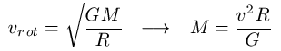
Aga me ei tea raadiust. Ja ka 120 km/s on mitte pöörlemis-, vaid radiaalkiirus. Aga kui oletada, et galaktika on kettakujuline (ja spiraalgalaktikad on seda), saame telgede suhtest leida ketta kaldenurga vaatekiire suhtes ja selle abiga ka kogu pöörlemiskiiruse. Diameetrite suhe on 3 : 1 , siit kaldenurk: φ = arc tan (1/3) = 18,4º . Vaadeldav (pöörlemis)kiirus peab olema ketta tasandis, järelikult on ka see vaatesuunaga 18,4 kraadise nurga all. Õige kiiruse saame, kui jagame vaadeldava kiiruse vaatenurga koosinusega:

v_{teg} = v_{rad}/cos(18º,4) = 120/0,95 = 126,3 km/s.

Ja nüüd raadius. Ilmselt on see pikemale poolteljele vastav nurk radiaanides korrutatud galaktika kaugusega. Kauguse leiame punanihkest Hubble'i seaduse abil:

Galaktika pikem pooltelg on 12/2 = 6 kaareminutit ehk 0,1 · π / 180 = 0.00175 radiaani. Raadiuse saame nüüd, korrutades selle galaktika kaugusega 0,00175 · 5,6 = 0,0097 Mpc ehk 9,7 kpc ehk 2,94 · 10²⁰ m.

Nüüd on andmed koos. Mass on

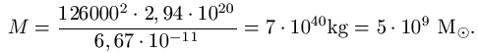

Lõpuks loend mõnedest raamatutest, millest kasu võiks olla. Piirdun eestikeelsetega.

Jaak Jaaniste. Kosmoloogia (Füüsika XII kl.) Koolibri, 1999.
Heikki Oja. Põhjanael. Valgus, 2001
Tõnu Soopalu. Kooliastronoomia põhivara. Koolibri, 2000
B.Vorontsov-Veljaminov. Astronoomia XI klassile. (ametlik õpik aastani 1992)
J.Jaaniste, E. Saar. Täheatlas. Valgus, 1990
R.Kerrod. Hubble. Aken Universumisse.EE kirjastus, 2005
Ja üks väga vana asi:
P.Popov, K.Bajev, B.Vorontsov-Veljaminov, R.Kunitski. Astronoomia. Tallinn, 1959

